
ΑΝΑΙΣΘΗΤΙΚΗ ΜΗΧΑΝΗ & ΤΕΧΝΗΤΟΣ ΠΝΕΥΜΟΝΑΣ
ENGLER ADS 2000

Το A.D.S. 2000 (Anesthesia Delivery System 2000) είναι μια αναισθητική συσκευή που χρησιμοποιείται τόσο σε αναισθησία ρουτίνας, όσο και σε ζώα εργαστηρίου (βάρους ακόμα και 1 kg) με τον ίδιο εύχρηστο και λειτουργικό τρόπο.

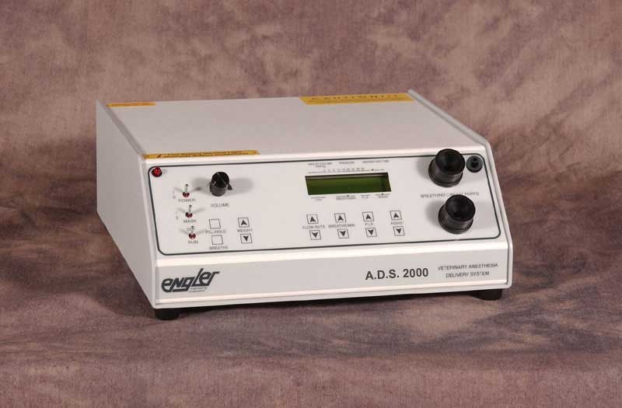 | Το A.D.S. 2000 είναι ένας μικροεπεξεργαστής, ο οποίος ελέγχει την αναπνοή του ασθενούς κατά την αναισθησία.  Ο μικροεπεξεργαστής λειτουργεί σαν βάση εντολών και ελέγχου για ένα συνδυασμό βαλβίδων ροής, βαλβίδων εκπνοής, βαλβίδων ασφαλείας και ηλεκτρονικών αισθητήρων που βρίσκονται στο εσωτερικό της συσκευής.  Ο μικροεπεξεργαστής έχει την ικανότητα να προσδιορίζει ταυτόχρονα την ΚΕΝΤΡΙΚΗ ΠΙΕΣΗ του αεραγωγού, το χρόνο εισπνοής, τις αναπνοές ανά λεπτό, το ρυθμό ροής των
αερίων και να υπολογίζει τον ακριβή όγκο ανά χιλιόγραμμο βάρους, με βάση τις παραπάνω παραμέτρους.

Η συσκευή ορίζει αυτόματα τις αναπνευστικές παραμέτρους, αμέσως μόλις εισαχθεί από τον κλινικό στο σύστημα, το σωματικό βάρος του ζώου.

Οι παράμετροι που ελέγχονται από τη συσκευή, είναι οι εξής:

- Ρυθμός Παροχής ( l/min )
- Αναπνοές ανά λεπτό ( breaths/min )
- Peek ( κορυφή ) εισπνευστικής πίεσης
- Υποβοήθηση ενεργητικής αναπνοής
- Θετική πίεση και πίεση εκπνοής

Η συσκευή μηδενίζει την ανάγκη ελέγχου των αναπνοών του ασθενούς. Επιπλέον, επιτρέπει στον υπεύθυνο αναισθησίας να ασχοληθεί αναπόσπαστος με το χειρουργείο.

Παρέχει συγκεκριμένη ποσότητα αναισθητικού σε προκαθορισμένο χρόνο και παράλληλα μπορεί να χρησιμοποιηθεί είτε σαν παροχέας αναισθητικού είτε ελέγχου του οξυγόνου σε περιπτώσεις critical care.
Ο μικροεπεξεργαστής της συσκευής υπολογίζει ηλεκτρονικά και εμφανίζει τον όγκο αερίων/min/kg ζώου.

Προσδίδει ιδιαίτερη ασφάλεια χειρισμού του αναισθητοποιημένου ζώου όχι μόνο σε επεμβάσεις ρουτίνας αλλά και σε «απαιτητικές» επεμβάσεις όπως για παράδειγμα, επεμβάσεις μετά από θωρακοτομή.
Σ’ αυτή την περίπτωση, έχει την ικανότητα διατήρησης του όγκου εισπνοής κατά βούληση. Αν ο κλινικός επιθυμεί να συνδέσει τον ασθενή και να τον διατηρήσει σε αναισθησία υπό μάσκα, η συσκευή του δίνει αυτή τη δυνατότητα με ειδική ενσωματωμένη λειτουργία που διαθέτει.

Το A.D.S. 2000 έχει ενσωματωμένη μπαταρία, η οποία είναι σχεδιασμένη να χρησιμοποιείται σε περιπτώσεις διακοπής ηλεκτρικού ρεύματος. Όταν η μπαταρία είναι γεμάτη, σας επιτρέπει να χρησιμοποιείτε το μηχάνημα για 12 ώρες συνεχώς.

Ένα ιδιαίτερο επιστημονικό πλεονέκτημα που παρέχει η συσκευή στον κλινικό κτηνίατρο κατά τη διάρκεια χειρουργικής επέμβασης, είναι η δυνατότητα επαναφοράς του ασθενή σε βαθιά αναισθησία, αν αυτός «υποσκελίσει» τη λειτουργία του A.D.S 2000. Αν υποθέσουμε πως ο ασθενής «βγει» από το στάδιο βαθιάς της αναισθησίας κατά τη διάρκεια της επέμβασης, θα εμφανίσει αυτόματα γρήγορες, κοφτές αναπνοές κι αγωνιώδεις προσπάθειες για εισπνοή και εκπνοή. Σ’ αυτή τη περίπτωση ρυθμίζετε τον εξαερωτήρα στο 4 με 5%. Έπειτα πιέζετε το πλήκτρο FILL/HOLD για 1-2 sec κι ο ασθενής επανέρχεται σε βαθιά αναισθησία. Στη συνέχεια ρυθμίζετε ξανά τον εξαερωτήρα στο ποσοστό παροχής που θέλετε και το A.D.S. 2000 αναλαμβάνει πάλι εξ’ ολοκλήρου την διατήρηση της αναισθησίας.

Πέραν των προαναφερθέντων χαρακτηριστικών, το A.D.S. 2000 διαθέτει ένα λειτουργικό γνώρισμα, απόλυτα πρωτοποριακό για το χώρο της αναισθησίας κατά τις χειρουργικές επεμβάσεις. Σε περίπτωση που ξαφνικά ο αναισθητοποιημένος ασθενής παρουσιάσει άπνοια, η συσκευή αυτόματα και χωρίς την επέμβαση του κλινικού χειρούργου, παρέχει στο ζώο ΠΑΘΗΤΙΚΗ ΕΙΣΠΝΟΗ αν δεν επιτευχθεί αυτόματη αναπνοή. Η λειτουργία δηλαδή του αναπνευστικού ασκού μιας συμβατικής μηχανής για την αντιμετώπιση της άπνοιας, στο A.D.S. 2000 βρίσκεται ενσωματωμένη κι ενεργοποιείται αυτόματα από τον μικροεπεξεργαστή.

Συμπερασματικά θα αναφέραμε πως η συσκευή A.D.S. 2000 αποτελεί σήμερα επανάσταση στην παροχή και τον έλεγχο της αναισθησίας των ζώων και συμπορεύεται με τις κινήσεις του χειρούργου σαν ένας «αυτόφωτος ηλεκτρονικός αναισθησιολόγος».

Η αναισθητική μηχανή A.D.S. 2000 προσφέρεται πλήρης. Περιλαμβάνεται η κύρια μονάδα της μηχανής, το σταντ και ανοξείδωτος, εντελώς καινούργιος εξαερωτήρας (vaporizer).

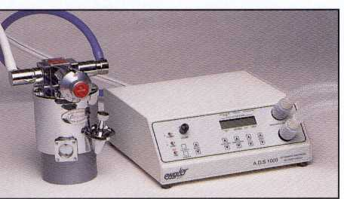 | 

